Guía de trabajo autónomo
FRANÇAIS
Guide du travail autonome Nº 4 pour les élèves du IIIº cycle et d’éducation diversifiée
El trabajo autónomo es la capacidad de realizar tareas por nosotros mismos, sin necesidad de que nuestros/as docentes estén presentes.
Le travail autonome est la capacité de réaliser des tâches par nous-mêmes sans aucune aide de nos enseignants en présentiel
Collège / Lycée : ___________________________
Professeur(e) : _________________
Niveau : 8 ª annèe
Matière : Français
- Me preparo para hacer la guía
Je me prépare pour le travail
Pautas que debo verificar antes de iniciar mi trabajo.
- Les étapes de vérification avant de commencer mon travail :
Materiales o recursos que voy a necesitar  Matériaux nécessaires | Cuaderno de francés, lápiz, lápices de color, hojas bond o cartulina o papel construcción, lapicero, borrador, maquinilla, celular o computadora, conexión internet (opcional), un diccionario francés-español (opcional).  Cahier de français, crayon, stylo, taille-crayon, crayons à couleurs gomme, prises de l’internet, ordinateur ou téléphone portable, connexion internet (optionnelle) un dictionnaire français-espagnol (optionnel).
Condiciones que debe tener el lugar donde voy a trabajar  Conditions pour le lieu où je vais travailler | Una mesa o escritorio cómodo, limpio, sin distractores cercanos.  Petite table ou bureau, commode et propre. Sans bruits et distractions possibles
Tiempo en que se espera que realice la guía.  Temps disponible pour réaliser le guide de travail | Las tareas lingüísticas propuestas pueden tomar entre dos y tres semanas. (Puede requerir menos tiempo).  Ce sont des tâches linguistiques pour travailler individuellement, entre deux ou trois semaines. (On peut Utiliser moins du temps)

- Voy a aprender
J’apprends

Indicaciones  Indications | Vas a aprender a identificar diferentes alimentos y distinguir diferentes actividades para estar saludable . Tienes que seguir atentamente cada pequeña tarea
Actividad  Tâche(s) | Tâche 1 : Observa en el anexo 1 las imagenes y asocia a cada palabra, veràs que muchas son palabras que se parecen al español. Copia en tu cuaderno la lista de palabras que son mas dificiles para ti y escribe a la par el significado o haz el dibujo o distingue con colores diferentes .  Tâche 2 : Mira el video y con atenciòn escucha el nombre de las frutas , trata de repetir y detener para poder recordar el nombre de cada fruta .  https://www.youtube.com/watch?v=nJ03KjwiIVM  Tâche 3 : En el anexo 2 realizas el ejercicio propuesto en tu cuaderno  Tâche 4 : Vas a observar y escuchar atentamente el video sobre la buena alimentaciòn. Siempre es recomendable dos o tres escuchas . Luego vas a ir al anexo 3 y haràs los ejercicios propuestos :  https://www.youtube.com/watch?v=C7NdShlrRAQ

- Pongo en práctica lo aprendido
Je mets en pratique ce que j’ai appris

Indicaciones  Indications | Después de realizar las tareas propuestas, vas a responder a las siguientes preguntas:
Indicaciones o preguntas para auto regularse y evaluarse  Indications ou questions pour l’autorégulation et l’autoévaluation. | - Identifico el nombre de las frutas ?  - Escribo en francès el nombre de las frutas ?  - Reconozco en un texto palabras relacionadas a la buena alimentaciòn ?  - Identifico oralmente acciones para la buena alimentaciòn ?  - Reconozco en un texto diferentes recomendaciones para la buena alimentaciòn ?
GRILLE D’AUTOEVALUATION DU TRAVAIL AUTONOME :

Con el trabajo autónomo voy a aprender a aprender

Avec le travail autonome je vais apprendre à apprendre.
Reviso las acciones realizadas durante la construcción del trabajo.
Je vais réviser les actions faites pendant l’élaboration du travail (des tâches)
Marco una X encima de cada símbolo al responder las siguientes preguntas
Je coche d’un X sur le symbole pour répondre aux questions :
¿Leí las indicaciones con detenimiento?  J’ai lu les instructions attentivement ? | Oui Non
¿Subrayé las palabras que no conocía?  J’ai souligné les mots inconnus ? | Oui Non
.Utilicé diferentes apoyos para completar las tareas lingüísticas (diccionario, libros, apuntes, acceso a internet, a mi familia )  J’ai utilisé différents supports pour compléter les taches linguistiques (dictionnaire, livres, mes notes du cahier, accès internet, aux membres de ma famille) | Oui Non

Con el trabajo autónomo voy a aprender a aprender /

Avec le travail autonome j’apprends à apprendre :
Valoro lo realizado al terminar por completo el trabajo. J’évalue à la fin du travail

Marca una X encima de cada símbolo al responder las siguientes preguntas
Je coche d’un X sur le symbole pour répondre aux questions suivantes :
¿Leí mi trabajo para saber si es comprensible lo escrito o realizado?  J’ai lu les indications pour savoir si je comprends | Oui Non
¿Revisé mi trabajo para asegurarme si todo lo solicitado fue realizado?  J’ai révisé mon travail pour assurer que tout a été fait. | Oui Non
¿Me siento satisfecho con el trabajo que realicé?  Je me sens satisfait avec mon travail ? | Oui Non
Sauvez des vies, restez chez vous !... Covid 19.

ANEXO 1 : Les fruits , les aliments bons pour la santè !

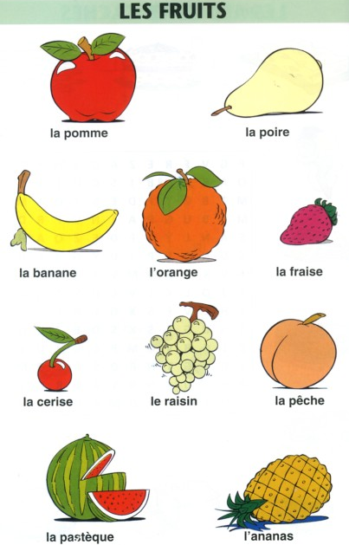

Anexo 2 Quelles sont tes fruits prefèrèes ? Utilise l’expression : J’aime / je préfére .

Anexo 3 : Les lègumes sont nécessaires pour la bonne alimentation ! Regardez les images, ecrivez en espagnol !
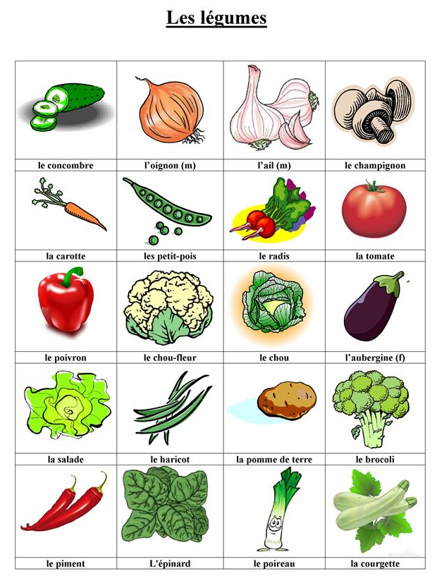
Quels légumes tu aimes ?
1.
2.
3.
4.
5.

Anexo 4 :Comprehension orale et ècrite : https://www.youtube.com/watch?v=C7NdShlrRAQ
Se nourrir est un acte essentiel afin d’apporter à notre corps les aliments dont il a besoin pour bien fonctionner, mais attention ! , il ne s’agit pas de remplir notre estomac avec n’importe quoi .
Bien manger, revient à faire le choix d’une alimentation varièe, èquilibrèe, et en quantitè adaptèe afin de maintenir notre organisme en bonne santè et diminuer ainsi le risque des maladies graves.
Mais en pratique , on fait comment ? Pour adopter une alimentation èquilibrèe, il faut miser sur les aliments sains , c’est à dire :
- Les fruits et les legumes que l’ on peut manger sur toutes les formes en quantitè importante à chaque repas
- Les fèculents à cuisiner le plus saine posible, sans trop de matière grasse
- Les proteines animals mais en choississant les moins grasses
- Les produits laitiers
- L’eau à boire sans modèration
A l’ opposè , certaines pratiques alimentaires sont à èviter :
- Manger trop gras, trop sucrè, trop salè , et consommer de l’alcool en excès !
- Les boissons energizantes, inutiles et dangereuses .
Manger doit rester avant tout un moment agrèable , et conviviale . L’èquilibre alimentaire se construit sur plusieurs jours. Il est donc posible de se faire plaisir en rattrapant les ècarts èventuels aux repas suivants .
En amont , il n’existe pas des recettes miracles pour bien manger . Tout est une question de choix et de quantitè. Construire un bon èquilibre alimentaire combinè avec une activitè physique regulière offre toutes les chances de vieillir en bonne santè .
Les professionnelles de santè sont à vos cotès pour vous conseiller .
- Le document parle de :______________
- Aller au restaurant b. Manger bien c. Visiter le mèdecin
- L’alimentation pour ètre en bonne santè est _________________
- Salèe et energizante b. Sucrèe et grasse c. Equilibrèe et saine
- _________________ est conseillèe de boire tous les jours
- Le lait b. L’eau c. l’alcool
- Pour être en èquilibre avec l’alimentation, c’est nècessaire __________________
- Prendre du sucre et gras tous les jours
- Pratiquer d’activitè physique
- Mqnger rapidement
- Les aliments sains sont :_______________________
a.les fruits et les lègumes
b. Les fèculents avec graisse
c. les boissons gazeuses

6. Notre corps fonctionne bien quand nous_____________________
a. mangeons du sucre b. Buvons avec du sucre c. mangeons en equilibre

2. COMPLETEZ L’ACCROSTICHE AVEC LE VOCABULAIRE DU TEXTE

EQUILIBRE
O
N
N
PHYSIQUE
S
A
MANGER
T
E

POUR ETRE EN BONNE SANTE , ECRIVEZ 5 RECOMMANDATIONS POUR TA FAMILLE :

